Căn cứ Chương trình số 03-Ctr/ĐTN-PGD ngày 21 tháng 9 năm 2018 của Huyện đoàn và Phòng GDĐT Phú Giáo về Chương trình Công tác Đội và phong trào Thiếu nhi năm học 2018-2019 của Hội đồng Đội huyện Phú Giáo;
Căn cứ Công văn số 01/CT-LĐ ngày 19 tháng 10 năm 2018 của liên đội Tiểu học An Linh về Chương trình Công tác Đội và phong trào Thiếu nhi năm học 2018-2019;
Thực hiện Kế hoạch số 79 /KH-THAL ngày 23tháng 11 năm 2018 của trường Tiểu học An Linh về việc tổ chức hội thi “ Rung chuông vàng: Tìm hiểu về Bác Hồ, Đoàn, Đội - Trạng nguyên lịch sử” cấp trường năm học 2018-2019;
Chiều ngày 14/12/2018 Tại Liên đội Tiểu học An Linh đã tổ chức Hội thi "Nhà sử học nhỏ tuổi" Tìm hiểu Lịch sử Đoàn - Đội - Bác Hồ" cấp trường cho các em đội viên khối 4,5 cùng tham gia.
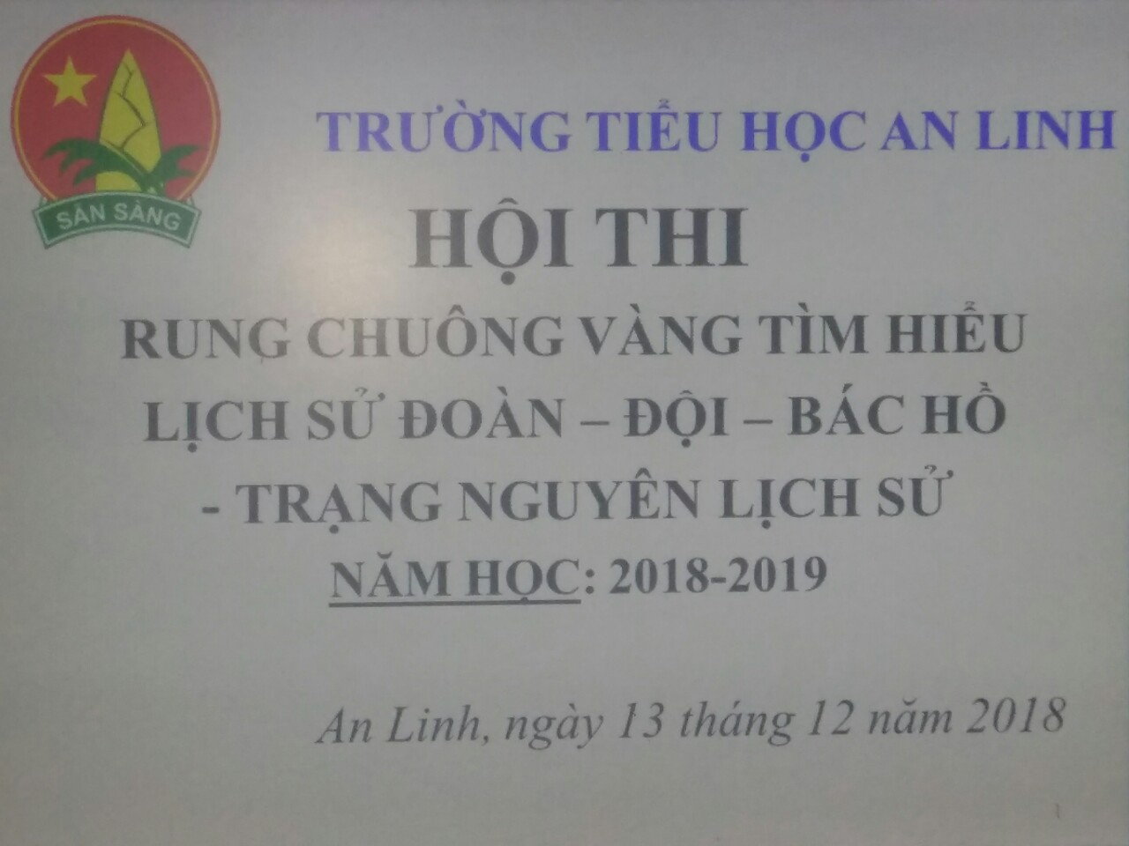
Nhằm giáo dục đến các em đội viên, nhi đồng trong toàn Liên đội về truyền thống vẽ vang của Đội TNTP Hồ Chí Minh dưới sự lãnh đạo của Đảng, Bác Hồ và dìu dắt của Đoàn TNCS Hồ Chí Minh từ đó trang bị cho các em những kiến thức kỹ năng cần thiết giúp các em phấn đấu, rèn luyện trở thành con ngoan, trò giỏi, đội viên tốt, cháu ngoan Bác Hồ. Thông qua đây nhằm tạo cho các em sân chơi bổ ích, thiết thực, giáo dục lòng yêu lịch sử đất nước, lịch sử địa phương.
Đến dự hội thi “Rung chuông vàng” có đồng chí Trương Minh cường - Bí thư chi bộ - Hiệu trưởng, cô Nông Thị Thanh Nga - Nhân viên y tế và hơn 30 học sinh khối 4,5
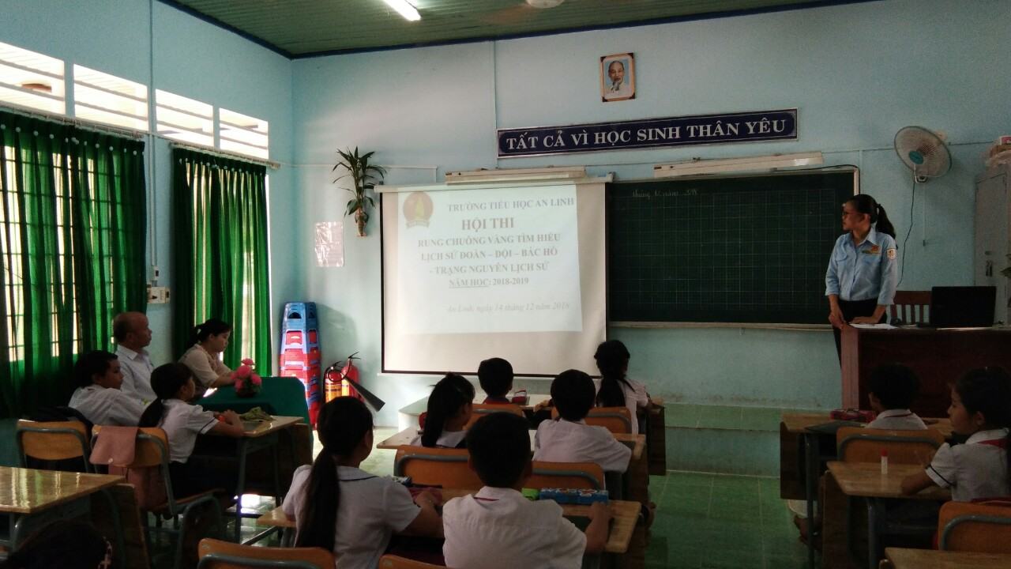
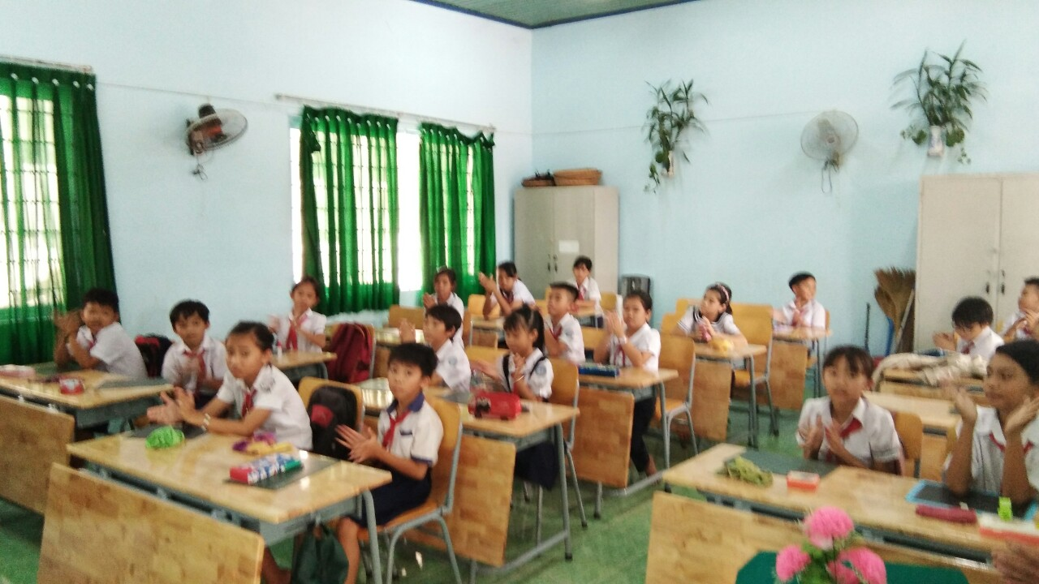
Ảnh khai mạc hội thi

Hội thi diễn ra hào hứng và sôi nổi.
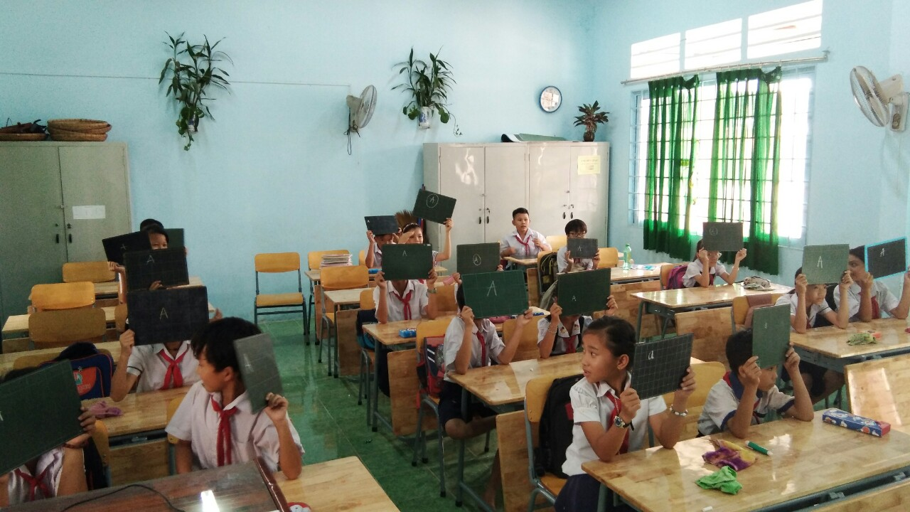
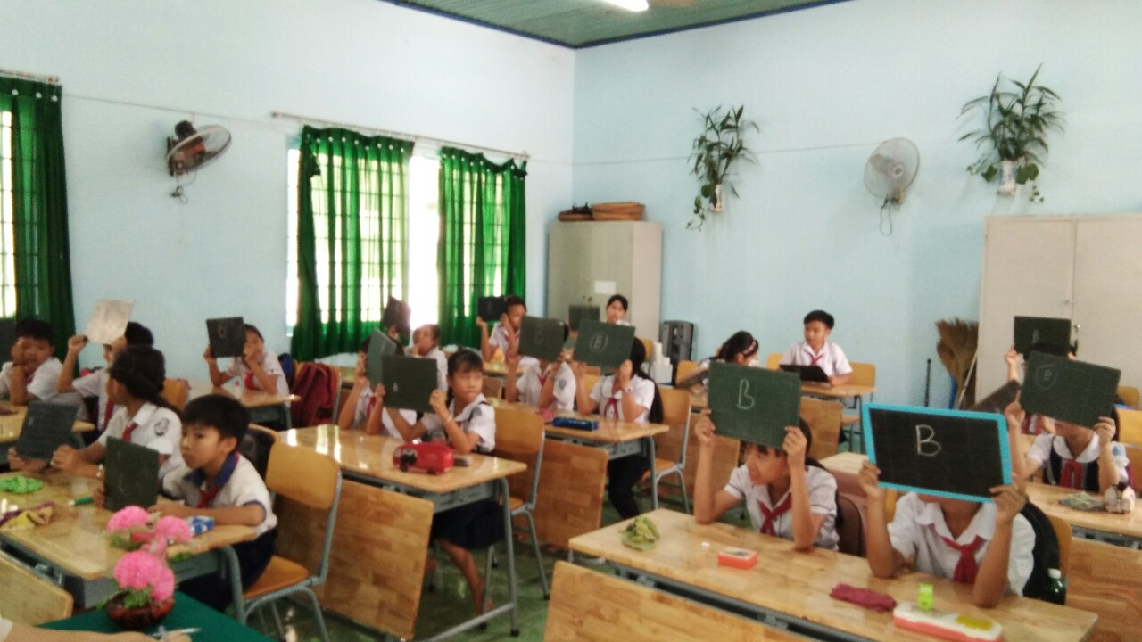
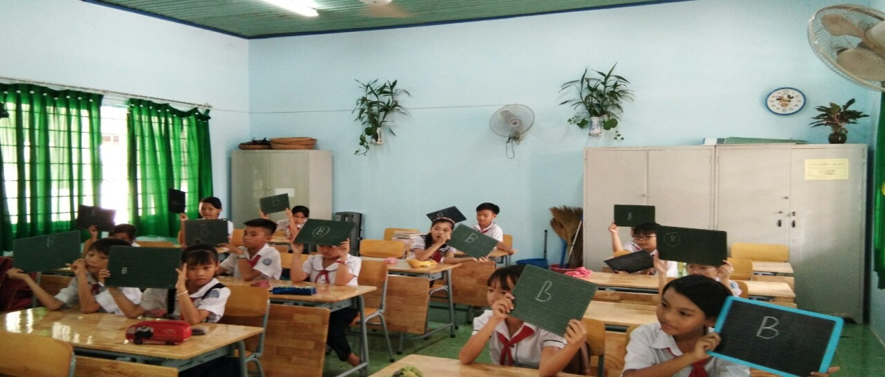Ảnh trả lời đáp án
Kết quả BTC đã chấm và trao các giải I, II, III và kk cho các em xuất sắc nhất.
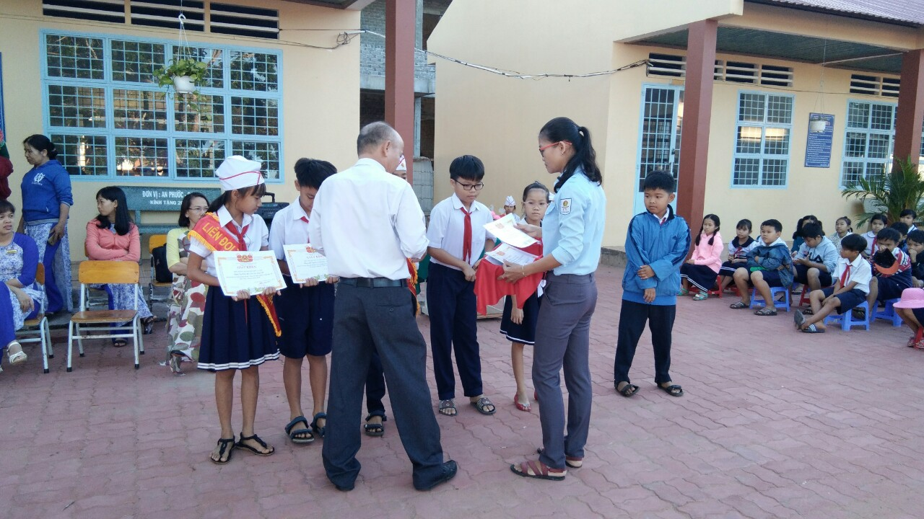
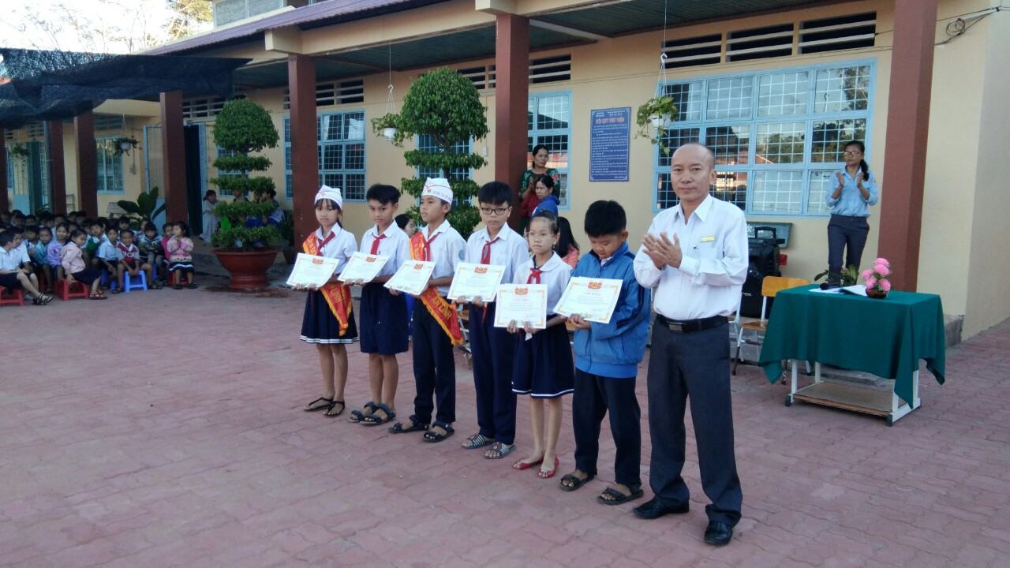
Ảnh trao giải cho các em có thành tích xuất sắc trông hội thi

